Муниципальное автономное общеобразовательное учреждение
№10

Представление педагогического опыта работы по теме:

«Использование здоровьесберегающих технологий
на уроках физической культуры»

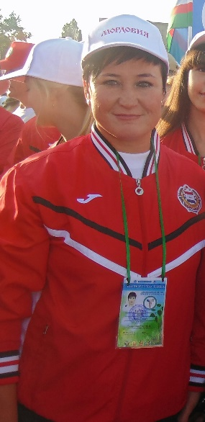 Учитель физической культуры МАОУ Домодедовская СОШ№10
Савостина Нина Геннадьевна

Домодедово-2020г

СОДЕРЖАНИЕ
1.Актуальность и перспективность опыта.
2. Условия формирования опыта.
3. Теоретическая база опыта.
4. Технология опыта.
5. Анализ результативности опыта.
6.Трудоёмкость опыта
7. Адресность опыта.
8 . Наглядные приложения.

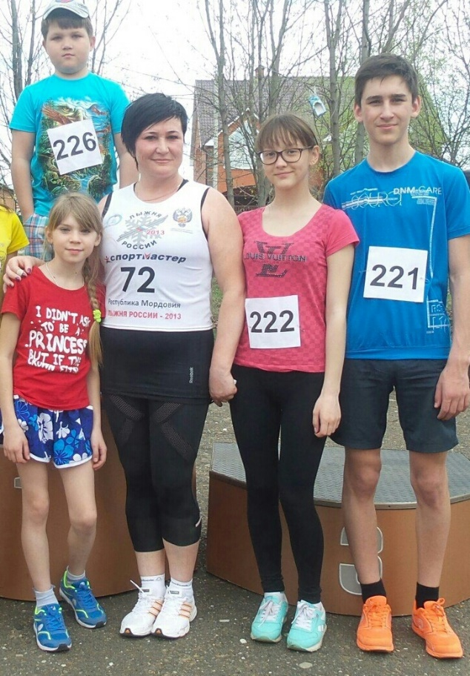

«Сохранение здоровья подрастающего поколения и формирование здорового образа жизни»
Человек – высшее творение природы. Но для того чтобы наслаждаться ее сокровищами, он должен отвечать по крайней мере одному требованию: быть здоровым.

1.Актуальность и перспективность опыта.
Актуальность проблемы, над которой я работаю, обусловлена тем, что сейчас трудно встретить абсолютно здорового ребенка. Интенсивность учебного труда учащихся очень высокая, что является существенным фактором ослабления здоровья и роста числа различных отклонений в состоянии организма. Причинами этих отклонений являются малоподвижный образ жизни (гиподинамия), накапливание отрицательных эмоций без физической разрядки, психоэмоциональные изменения. Во все времена здоровье считалось для человека единственной, абсолютной и непреходящей ценностью. Оно влияет на все сферы человеческой деятельности, способствует полноценному включению человека в социальную реальность, реализации задуманных им планов, оно - залог активной насыщенной жизни и долголетия. Физические упражнения позволяют «выравнивать» недостатки физической подготовленности обучающихся. Всего этого можно добиться только на основе взаимосвязи урочных форм занятий с внеклассными. На каждом уроке физической культуры следует отводить до 15-18 минут времени для воспитания физических качеств, с обязательным контролем домашних заданий. Главная цель физического воспитания - содействие всестороннему развитию личности, закрепление и сохранение здоровья; удовлетворение потребности общества в гражданах всесторонне физически развитых, ведущих здоровый образ жизни, готовых к высокопроизводительной трудовой деятельности. Здоровье - это не только отсутствие болезни, но и здоровый образ жизни. Существует ряд факторов, которые определяют здоровый образ жизни: прежде всего, физическая культура и спорт, активный труд и отдых; рациональное питание; личная и общественная гигиена; отказ от вредных привычек (алкоголь, курение). Перспективность моего опыта это, прежде всего, создание нового подхода к уроку физической культуры, базирующегося на идеях личностно-ориентированного и проблемного обучения, использование новых инновационных направлений на уроках физической культуры, которые формируют у учащихся мировоззрение здорового образа жизни, воспитывают культуру здоровья. Для этого организуются самостоятельные занятия со здоровьесберегающей направленностью. Применяю физические упражнения для профилактики заболеваний, «лечебную физкультуру», выполнение занятий на свежем воздухе, игры, турпоходы и т.д. Проведение комплексной диагностики физического здоровья учащихся, обрабатывается и анализируется для дальнейшего учебного планирования, результаты доводятся до учащихся, их родителей. Все эти технологические подходы, будут в огромной степени повышать активность в этом процессе самих учащихся, будут успешно развиваться и оздоравливаться, достигая при этом высоких результатов в спортивной деятельности учащихся.

  - Сущность и актуальность опыта
Сущность опыта состоит в обеспечении физического здоровья, здорового образа жизни учащихся путем оптимального сочетания теории и практики, выбора современных средств, методов и форм в процессе обучения физической культуре.
Здоровье и здоровый образ жизни пока не занимают первые места в иерархии потребностей человека нашего общества.
Сейчас практически не встретишь абсолютно здорового ребенка. Интенсивность учебного труда учащихся очень высокая, что является существенным фактором ослабления здоровья и роста числа различных отклонений в состоянии организма. Причинами этих отклонений являются малоподвижный образ жизни (гиподинамия), накапливание отрицательных эмоций без физической разрядки, психоэмоциональные изменения
Здоровье учащихся

Проблемы
Заболевание опорно-двигательного аппарата.
Нарушения осанки, плоскостопие.

Снижение зрения.
Нервно-психические расстройства.

Причины
Малоподвижный образ жизни

Неправильная привычка. Незнание средств, форм.
Недостаточная освещенность. Перегрузка учебными занятиями.
Накапливание отриц.-х эмоций

эмоций

Схема. Причины, приводящие к нарушению здоровья.

В связи с ухудшающимся уровнем здоровья подрастающего поколения, существует необходимость организации урока физической культуры с акцентом на решение оздоровительных задач физического воспитания, не нарушая при этом образовательной составляющей процесса.
В соответствии с Законом “Об образовании” здоровье школьников относится к приоритетным направлениям государственной политики в сфере образования. Вопрос о сохранении здоровья учащихся в школе на сегодняшний день стоит очень остро. Тем не менее, в учебном плане есть только один предмет, который может в определённой мере компенсировать отрицательное влияние интенсификации учебного процесса: возрастание гиподинамии, снижение двигательной активности учащихся, - это предмет “Физическая культура”.
Поэтому перед каждым учителем физической культуры возникают вопросы: как организовать деятельность школьников на уроке, чтобы дать каждому ученику оптимальную нагрузку с учётом его подготовленности, группы здоровья? Как развивать интерес учащихся к урокам физкультуры, потребность в здоровом образе жизни, учитывая появление более сильных интересов в жизни школьников? Как сделать привлекательным урок физкультуры для всех детей? Как достичь на уроке оптимального сочетания оздоровительного, тренировочного, образовательного компонентов физкультурной деятельности? Как сделать, чтобы предмет “Физическая культура” оказывал на школьников целостное воздействие, стимулируя их сознательное саморазвитие, самосовершенствование, самореализацию.
При решении этих вопросов возникают противоречия.
С одной стороны - учителю физической культуры в процессе своей деятельности необходимо учитывать многофункциональность урока, с другой - повышение требований к его вале логической направленности.
С одной стороны, высокий уровень требований к физической подготовленности выпускников, с другой, - снижение интереса к урокам физической культуры.
Актуальность опыта состоит в решении проблемы- как эффективно организовать учебный процесс без ущерба здоровью школьников. Оно может быть достигнуто путем реализации следующих задач:
- Создание условий, способствующих развитию мотивации школьников к занятиям физической культурой и осознанному отношению к здоровью.
- Обеспечение учащихся необходимой достоверной информацией и технологиями в области формирования здорового образа жизни.
- Предупреждение непонимания основных понятий здорового образа жизни.
В школе я работаю 20 лет. Над данной проблемой работаю 2 -ой год. Выбранная мной тема созвучна той, над которой работает педагогический коллектив нашей школы: Опыт работы над темой «Здоровье сберегающие технологии на уроках физической культуры» сложился постепенно.
Новизна опыта заключается в реализации инновационных здоровье сберегающих технологий на уроках физической культуры:
- использование вале логических приемов для мотивации к здоровому образу жизни;
- использование ИКТ для более наглядной демонстрации преимущества здорового образа жизни.

3 . Теоретическая база опыта
Теоретическое обоснование представленного опыта можно найти в трудах В.И. Ковалько, использую работу Н.К.Смирнова.В основе опыта лежит комплексная программа физического воспитания 1-11 класс авторов доктора педагогических наук В.И. Лях, и кандидат педагогических наук А.А. Зданевич. Наличие теоретической базы опыта.
Уроки физической культуры планирую в условиях 3-х часовой нагрузки в неделю. Чтобы достичь эффективности урока, я ориентируюсь на личный подход к учащимся. Личностно-ориентированная технология обучения создает необходимые условия для развития индивидуальных способностей учащихся.
- В процессе преподавания физической культуры я стараюсь побуждать у учащихся самостоятельность в решении поставленных задач, умело опираясь на ранее изученный материал программы. На уроках внимания уделяю индивидуальной работе с учащимися, активно использую имеющуюся спортивную базу лицея.
- в качестве подготовки рабочих программ, поурочных планов, дидактических материалов (тестовые задания), различных докладов, методических разработок;
- использование Интернет-ресурсов, для создания собственных учительских презентаций к урокам в качестве наглядности;
- использование сети Интернет для активного поиска необходимой информации;
- для участия в дистанционных олимпиадах, конференциях через сеть Интернет;
- использование учащимися для подготовки домашнего задания;
- для общения с коллегами и обмена опытом в сетевых сообществах.
Здоровьесберегающие технологии в школе
Одной из серьезных, пока до конца не решенных задач, является подготовка педагогов к работе по внедрению здоровьесберегающих технологий в школе. Здоровьесберегающие образовательные технологии – это многие из знакомых большинству педагогов психолого-педагогические приемы, методы, технологии (Смирнов Н.К.). Подготовка к здоровому образу жизни ребенка на основе здоровьесберегающих технологий должна стать приоритетным направлением в деятельности каждого образовательного учреждения.
В.И. Ковалько пишет, успех работы по реализации здоровьесберегающих технологий зависит от многих составляющих:
-активного участия в этом процессе самих учащихся;
-создание здоровьесберегающей среды;
-высокой профессиональной компетентности и грамотности педагогов;
-планомерной работы с родителями;
-тесного взаимодействия с социально-культурной сферой.
Весь процесс обучения в условиях здоровьесберегающей педагогики включает в себя три этапа, которые отличаются друг от друга как частными задачами, так и особенностями методики.

Первый. Этап начального ознакомления с основными понятиями и представлениями.
Цель – сформировать у ученика основы здорового образа жизни и добиться выполнения элементарных правил здоровьесбережения.
Основные задачи:
- Сформировать смысловое представление об элементарных правилах здоровьесбережения.
2. Создать элементарные представления об основных понятиях здорового образа жизни.
3. Добиться выполнения элементарных правил здоровьесбережения (на уровне первоначального умения).
4. Предупредить непонимание основных понятий здорового образа жизни.

Второй. Этап углубленного изучения.
Цель – сформировать полноценное понимание основ здорового образа жизни.
Основные задачи:
1. Уточнить представление об элементарных правилах здоровьесбережения.
2. Добиться сознательного выполнения элементарных правил здоровьесбережения.
3. Формирование практически необходимых знаний, умений, навыков, рациональных приемов мышления и деятельности.

Третий. Этап закрепления знаний, умений и навыков по здоровьесбережению и дальнейшего их совершенствования.
Цель – умение перевести в навык, обладающий возможностью его целевого использования.
Основные задачи:
1. Добиться стабильности и автоматизма выполнения правил здоровьесбережения.
2. Добиться выполнения правил здоровьесбережения в соответствии с требованиями их практического использования.
3. Обеспечить вариативное использование правил здорового образа жизни в зависимости от конкретных практических обстоятельств.

4. Технология опыта
.1.Цели и задачи учебной деятельности
Основной целью педагогической деятельности считаю создание условий для физического развития, сохранения и укрепления здоровья школьников.
Основной задачей учебной деятельности является:
2.Комплексная реализация базовых компонентов программы.
3.Решение основных задач физического воспитания на каждом этапе обучения.
В отборе содержания лежит комплексная программа по физическому воспитанию.
Планируя учебный материал, руководствуюсь следующим:
- учебный материал, прежде всего, должен соответствовать требованиям стандарта и ориентирован на конечный результат;
- в основу положен базовый уровень содержания образования, но в тоже время
каждому ученику предоставляется возможность выбора содержания деятельности
на уроке, исходя из уровня физической подготовленности его двигательных
способностей и состояния здоровья.
Реализация здоровьесберегающего пространства в школе выглядит примерно следующим образом:
Урок физической культуры
Оздоровительные воздействия
Педагогические воздействия
Средства оздоровительной направленности

Знания и умения
Консультационно-контрольные
Мотивация

5. Средства и методы
Для достижения целей здоровьесберегающих технологий применяются следующие группы средств:
- гигиенические факторы;
- оздоровительные силы природы;
- средства двигательной направленности.
Первое условие оздоровления это создание на уроках физической культуры гигиенического режима. В мои обязанности входит умение и готовность видеть и определить явные нарушения требований, предъявляемых к гигиеническим условиям проведения урока и, по возможности изменить их в лучшую сторону – самому, с помощью администрации, медиков.

Схема. Гигиенические средства достижения здоровьесбережения

Второе условие - использование оздоровительных сил природы, которое оказывает существенное влияние на достижение целей здоровьесберегающих технологий на уроках. Проведение занятий на свежем воздухе способствует активизации биологических процессов, повышают общую работоспособность организма, замедляют процесс утомления и т.д.
Самым важным условием является обеспечение оптимального двигательного режима на уроках физической культуры, который позволяет удовлетворить физиологическую потребность в движении, способствует развитию основных двигательных качеств и поддержанию работоспособности на высоком уровне в течение всего учебного дня, недели и года.
Только комплексное использование этих средств поможет решить задачу оздоровления.
Для создания условий мотивации к занятиям физической культурой использую:
- валеологическое просвещение учащихся и их родителей;
- нетрадиционные уроки;
- современные средства физической культуры;
- комбинирование методов, приемов физического воспитания.
- внеклассные формы физического воспитания.

Валеологическое просвещение учащихся и их родителей.

культуры, который позволяет удовлетворить физиологическую потребность в движении, способствует развитию основных двигательных качеств и поддержанию работоспособности на высоком уровне в течение всего учебного дня, недели и года.
Только комплексное использование этих средств поможет решить задачу оздоровления.
Для создания условий мотивации к занятиям физической культурой использую:
- валеологическое просвещение учащихся и их родителей;
- нетрадиционные уроки;
- современные средства физической культуры;
- комбинирование методов, приемов физического воспитания.
- внеклассные формы физического воспитания.

Валеологическое просвещение учащихся и их родителей.

На родительских собраниях широко освещаю вопросы, связанные с состоянием здоровья, условиями его сохранения и укрепления.
На уроках практикую беседы о здоровом образе жизни. При выполнении различных упражнений объясняю детям значение каждого из них.
С целью более наглядного представления о здоровом образе жизни использую компьютерные презентации. Это стимулирует познавательную активность учащихся, повышает интерес к теме, способствует усвоению основных правил соблюдения здорового образа жизни.
На всех уроках прививаю гигиенические навыки ребенка, предусматриваю участие его в регулировании общего режима дня, в частности, режима движений в течение дня. Воспитываю правильное отношение детей к закаливанию организма.
Нетрадиционные уроки.
Основными видами нетрадиционных уроков является сюжетно-ролевые игры, уроки здоровья. На уроках здоровья дети делятся на группы. В группах ослабленных детей следую принципам и нормам предоставления детям таких упражнений, которые способствуют снятию умственного напряжения, исключаю длительные статические нагрузки. Использую физические упражнения, которые направлены не только на физическое развитие детей, но и имеющие лечебно-воспитательный эффект, корригирующие, коррекционные упражнения. (например, ходьба по лестнице для стоп, шишкам, канату укрепляет и развивает мышцы стопы и предупреждает развитие плоскостопия). Упражнения со скакалкой и обручем содействуют формированию правильной осанки, благотворно действуют на сердечно-сосудистую и дыхательную системы.
Регулярно применяю специальные комплексы, формирующие изящность, грациозность, пластичность. Обязательно включаю в каждый урок упражнения на психорегуляцию и релаксацию.
Современные средства физической культуры.
Работа с девушками занимает особое место в моей педагогической деятельности. Как создать условия, способствующие мотивации старшеклассниц к занятиям физической культурой и осознанному отношению к своему здоровью? Решение проблемы я нашел в выборе средств физического воспитания:
- ритмическая гимнастика; элементы худ.гимнастики;
- аэробика;
- Фитбол -гимнастика ,занятия на тренажере.
Для повышения интереса и эмоционального настроя на своих уроках применяю технические средства: магнитофон, компьютер.
Комбинирование методов, приемов физического воспитания.

Для создания здоровьесберегающего пространства комбинирую игровой, соревновательный и круговой метод, учитывая возрастные особенности учащихся, не допускаю переутомления, направляю их действия и контролирую нагрузку.
С целью полного и точного описания техники упражнений показываю последовательность действий наглядно. В своей практике применяю методы разбора упражнений, помогаю выполнять, но при этом учитываю физическое развитие и уровень физической подготовленности ребёнка. Убежден, что методы убеждения и поощрения оказывают на детей особое воздействие.
Учу сознательно оценивать физическое развитие собственного организма и составлять комплексы упражнений. Ученики сами следят за собственным состоянием самочувствия во время занятий и составляют свои комплексы упражнений. Объясняю учащимся, что систематичность специальных упражнений и последовательность их выполнения закрепляют результаты, достигнутые в процессе занятий. Это вызывает интерес к занятиям, к активности и желание работать над собой самостоятельно.
При выборе методов и приемов учитываю общепедагогические и методические требования. Объясняя новый материал, разучивая и закрепляя его, я обращаю внимание детей на основные ошибки в технике выполнения упражнений, учу анализировать и оценивать их.
Много внимания уделяю домашним заданиям. Мною разработаны и собраны комплексы домашних заданий. Благодаря им учащиеся приучаются к самостоятельности, активно участвуют в процессе самосовершенствования.
На своих уроках стараюсь создать такие условия, чтобы у ребенка «появился аппетит» заниматься физической культурой и спортом, чтобы он понял полезность движений для своего здоровья.
Внеклассные формы физического воспитания.
Школьникам необходимо овладеть основами личной физической культуры, под которой понимаются единство знаний, потребностей, мотивов достичь оптимального уровня здоровья, физического развития, разностороннего развития двигательных способностей, умения осуществлять собственную двигательную, физкультурно-оздоровительную и спортивную деятельность. И здесь большую роль играют внеклассные формы физкультурно-оздоровительной и спортивно-массовой работы. Они позволяют увеличивать объем двигательной активности и способствуют более полной реализации их индивидуальных способностей и двигательного потенциала.
С целью повышения двигательной активности учащихся внеклассную работу строю в такой последовательности, которая направлена на закрепление умений и навыков, полученных на уроках. Все мероприятия, как правило, проводятся по разделам учебной программы. Основными внеклассными формами физического воспитания являются:
Внеклассные формы физич. воспитания вввоспитания

Внеклассные формы работы

Физкультурно-
массовые и спортивные
мероприятия

Физкультурно-
оздоровительные
мероприятия

Внеклассная
работа

Общефизическая подготовка.
Спортивные кружки.

Динамическая пауза.
Подвижные перемены.
Физкультминутки.

Дни здоровья и спорта
Туристические слеты и
походы
Физкультурные праздники
Внутришкольные соревнования

Схема. Внеклассные формы физического воспитания

В школе организуются и проводятся спортивные праздники, Дни здоровья, товарищеские встречи, туристёнок, организуется подготовка команд к школьным, районным соревнованиям. В спортивно-массовых мероприятиях и соревнованиях стараемся задействовать как можно больше детей. Участие в соревнованиях школьного и районного уровня во многом способствует привлечению школьников к кружковым занятиям.

Вот уже несколько лет я веду кружок легкая атлетика на базе школы . Работа в этом направлении оказывает действенное влияние на физическое развитие, сохранение и укрепление здоровья школьников. Мои воспитанники, как правило, не болеют и показывают высокий уровень физической подготовленности, выполняют все нормативы сдачи тестирования и зачетов.
Вместе с учащимися ведем активную агитационную работу по пропаганде занятий физической культурой и спортом. Нами разработано, а администрацией школы утверждено «Положение о лучшем спортсмене школы». По окончании учебного года лучшему спортсмену школы вручается грамота и подарки.
Вопрос о сохранении и укреплении здоровья является главным при планировании работы школьного оздоровительного лагеря. Одной из форм организации отдыха в школьном лагере являются занятия на свежем воздухе, организация туристических слетов и походов. Участие в туристических походах способствует укреплению здоровья; пребывание на свежем воздухе, воздействие солнца и физическая нагрузка, все это повышает выносливость, работоспособность, создает заряд бодрости на весь год.
Проведение мониторинга состояния физической подготовленности
учащихся
Для осуществления контроля и выявления уровня физической подготовленности, провожу тестирование учащихся. Контрольное выполнение тестов позволяет более эффективно управлять учебным процессом, вовремя делать выводы и вносить коррективы. Контрольные тесты провожу не два раза в год, а каждую четверть. Тесты направлены на развитие основных двигательных качеств: выносливость, сила, скорость.
По данным тестирования выделяются группы учащихся, нуждающиеся в корректировке, с ними провожу коррекционную работу. Для этого разрабатываю комплексы упражнений, направленные на развитие отстающих физических качеств.
Результаты тестирования каждого класса заношу в «Паспорт здоровья». Уровень физической подготовленности учащихся выводится по результатам тестирования с помощью компьютерной программы «Физкультурный паспорт» (бег 30 м, бег 1000 м, прыжок в длину с места, подтягивание-мальчики, подъем туловища за 30 с-девочки) и определяется в целом по школе в начале и конце учебного года.
Анализ результатов тестирования показывает, что с каждым годом наблюдается рост показателей физической подготовленности учащихся.
Задачи мониторинга:
- Выявить состояние физической подготовленности и здоровья школьников.
- Разработать рекомендации для индивидуальной работы по совершенствованию физической подготовленности учащихся.
- Проанализировать результативность работы по физическому воспитанию, сохранению и укреплению здоровья учащихся в школе.
Технология проведения мониторинга состояния физической подготовленности выглядит следующим образом:
Тестирование учащихся в начале учебного года
Создание банка данных о физической подготовленности учащихся
Отслеживание динамики изменения показателей физической подготовленности
Ежемесячное тестирование учащихся
Составление списков с уровнем физического развития
Анализ результатов
Разработка рекомендаций на отстающие физические качества
Тестирование учащихся в конце учебного года
5.Анализ результативность опыта
В результате использования спортивных игр,оздоровителтьной аэробики, шейпинг, и.т.д… идет стабильный рост качества ЗУН обучающихся по физической культуре. Обучающиеся школы занимают призовые места на муниципальных соревнованиях и предметных олимпиад. Хорошие знания по физической культуре выпускники показывают при дальнейшем обучении в ВУЗах и ССузах.
У обучающихся повысилась двигательная активность, повысился интерес к занятию спортом. В старшем звене обучающихся изъявляют желание участвовать в спортивных мероприятиях. Показывают высокие спортивные результаты.
Анализируя результаты своего опыта, я отмечаю, что внедрение системы работы по здоровьесберегающим образовательным технологиям позволило:

1. Повысить успеваемость по предмету.
- Повысить динамику роста физической подготовленности учащихся.
- Повысить интерес учащихся к занятиям физической культурой и спортом, мотивацию к соблюдению здорового образа жизни.
- Повысить динамику состояния здоровья учащихся

Здоровьесберегающие технологии, должны, несомненно, использоваться в процессе оздоровления школьников, в частности, на уроках физической культуры.

6. Трудоёмкость опыта
Большую трудность вызывает наблюдение за уровнем физической подготовленности обучающихся. Вызывает трудность проведения спортивных соревнований для обучающихся с низкой физической подготовкой. При организации обучения по формированию индивидуального здоровья обучающихся много времени отводится по составлению карточек для использования общеразвивающих упражнений без предмета и с предметом.
Условия становления и новизна опыта
Главная проблема, которая стояла передо мной – это создание условий для физического развития, укрепления и сохранения здоровья детей.
Учащиеся школы, особенно девушки старших классов, без особого желания посещали уроки физической культуры.В школе практически мало было спортивного инвентаря.
Совместными усилиями с администрацией школы создали свою спортивную базу школы:
- приобрели спортивный инвентарь;
- изготовили нестандартное оборудование;
- приобрели тренажер (беговая дорожка).
Наличие такой спортивной базы школы позволило работать по комплексной программе физического воспитания.

Систему работы по реализации комплексной программы можно представить в виде схемы:
Медицинский осмотр
Урок физической культуры
Внеклассные формы работы
Мониторинг
Результат
Анкетирование
Реализация комплексной программы

В результате данная система работы показывает, что с каждым годом наблюдается рост физической подготовленности учащихся школы.

7. Адресность опыта.
Опыт адресуется учителям физической культуры, руководителям МО Размещаю свой опыт работы на страницах своего сайта и сайта учреждения.

8 . Наглядные приложения
Опыт работы представлен на интернет-сайтах: a2b2.ru/. -http://nsportal.ru/
Адрес сайта http://elnlicey.ucoz.ru/index/ savostina_nina_gennadevna/0-165
фото материал мероприятий ,соревнований 2011-2015г в соц.сети vk.com/id73904826
Участники Форума- «Россия Спортивная Держава»
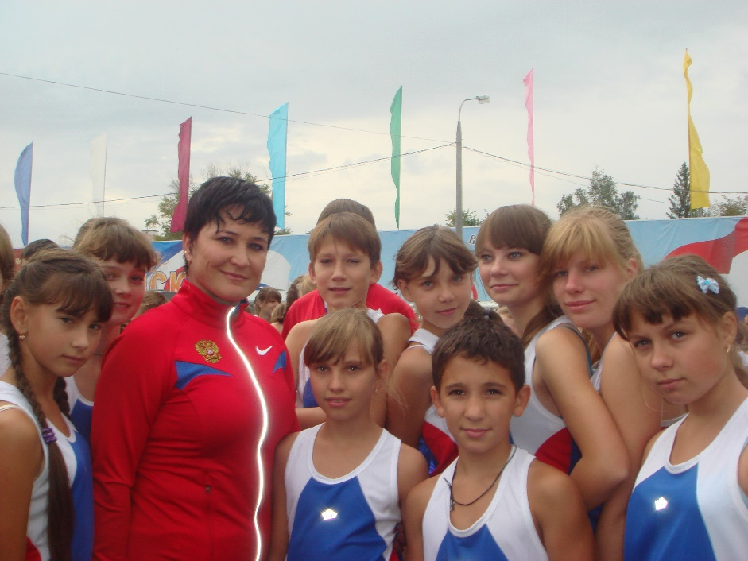
Республиканские « Веселые старты» Кросс-Наций
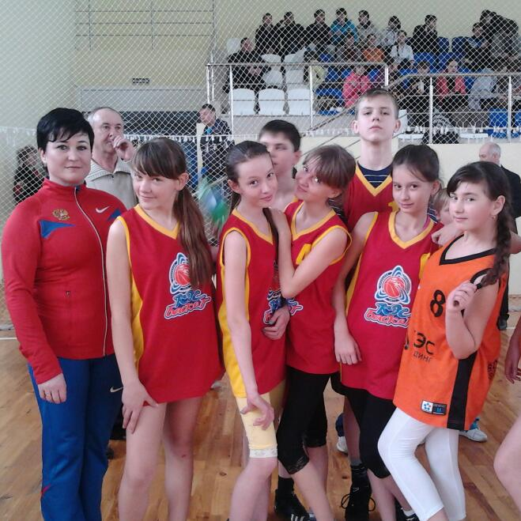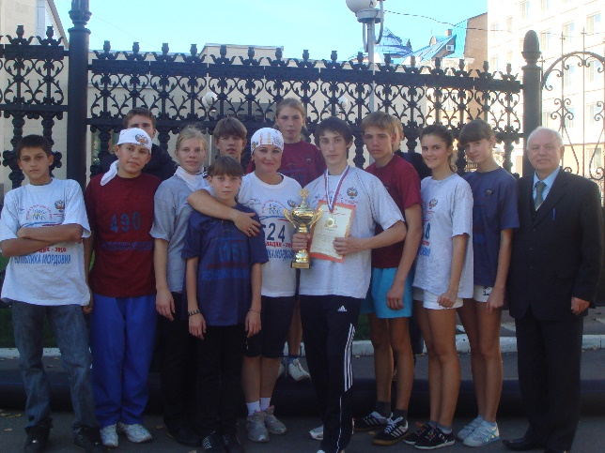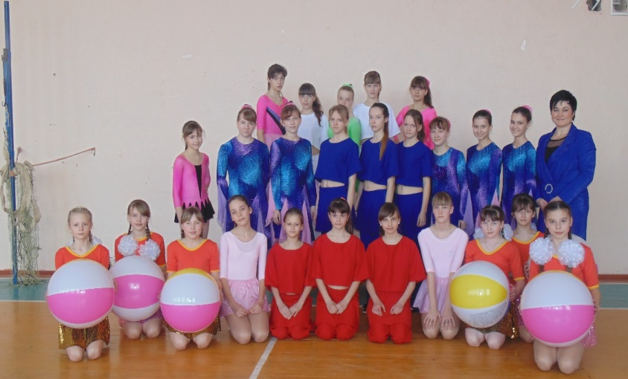
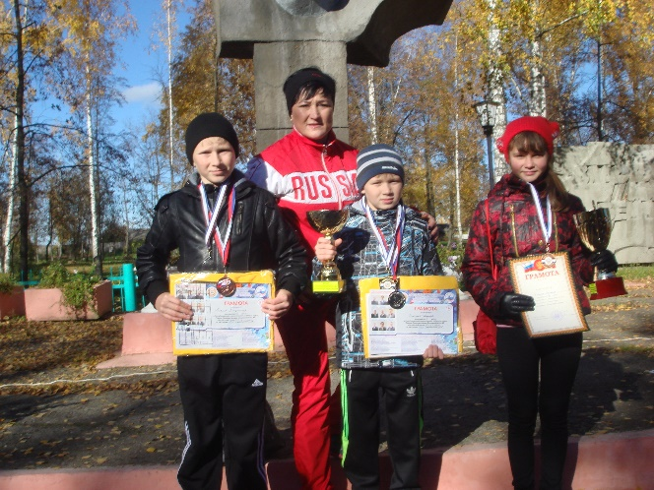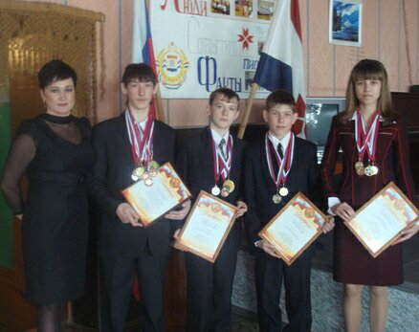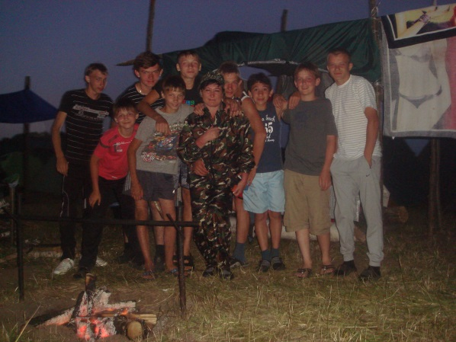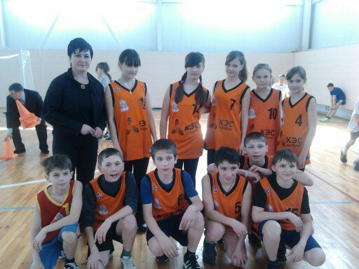

Методическая разработка
урока по физической культуре для учащихся 9 классов.

Тема: « Баскетбол. Взаимодействие нападающих против одного защитника. Обучение защитным действиям в баскетболе»
Цели урока:
Образовательные:
1. Совершенствовать технику взаимодействия двух нападающих против одного защитника.
2. Обучать технике быстрому прорыву в «тройках» с сопротивлением защитника.

Развивающие:
- Развивать двигательные качества - ловкость, быстроту, силу.
- Развивать внимание и мышление у учащихся.
- Укреплять мышечный корсет учащихся.
Воспитательные:
- Воспитывать активность, самостоятельность, добросовестность, чувство товарищества и коллективизма.
- Формировать внимание и познавательного интереса к использованию ИКТ на уроках физической культуры

Инвентарь: Баскетбольные мячи, стойки, гимнастическая перекладина, маты, секундомер, схемы заданий, переносной экран, компьютер (ноутбук).

Время проведения: 40 мин.

Место проведения: спортивный зал МАОУ СОШ№10

Тип урока: урок закрепления и усвоения новых знаний.

Методы проведения: групповой, индивидуальный, соревновательный.

Содержание | Время |  | Организационно-методические указания
1 | 2 |  | 3
Вводная часть (13 мин)
1.Построение, сдача рапорта, сообщение задач урока, строевые команды. | 30 сек. |  | Четкое построение, сдача рапорта. Обратить внимание на спортивную форму. Объявить, что за качество выполнения учебных заданий некоторые учащиеся получат оценки.
2. Беседа: «Обучение защитным действиям в баскетболе»  слайд 1  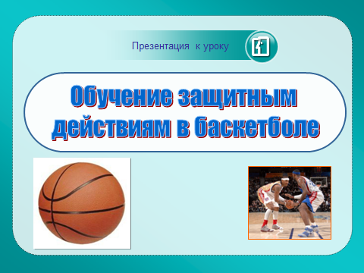  слайд 3  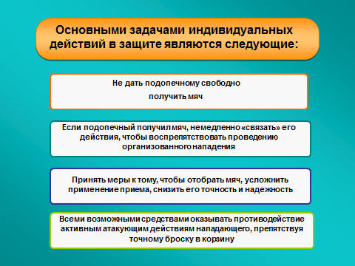  слайд 5  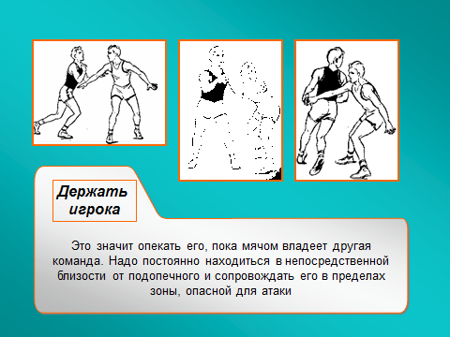  слайд 7  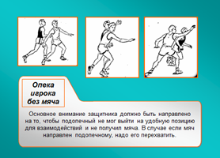  слайд 9  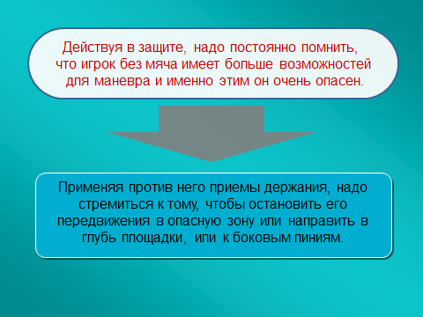  слайд 11  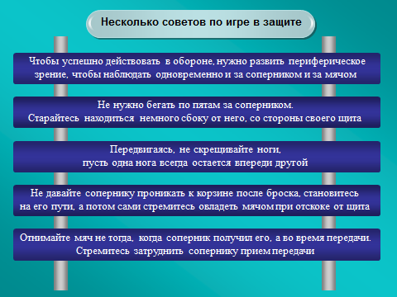 | 6  мин |  | Использовать презентацию, к уроку выполненную в программе «Power Point»; 12 слайдов.  слайд 2  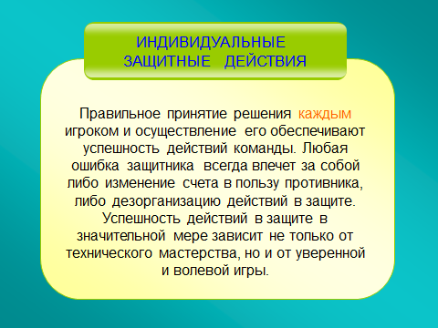  слайд 4  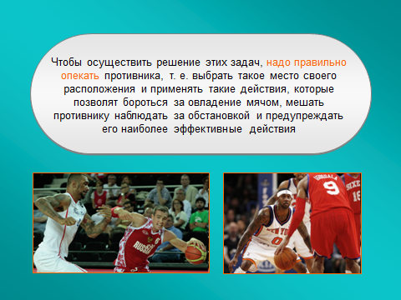  слайд 6  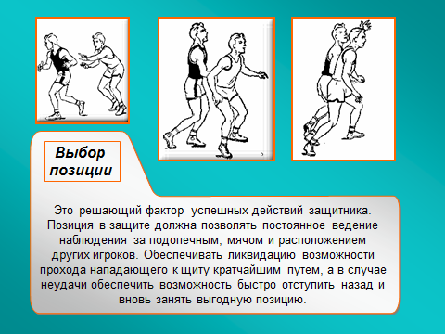  слайд 8  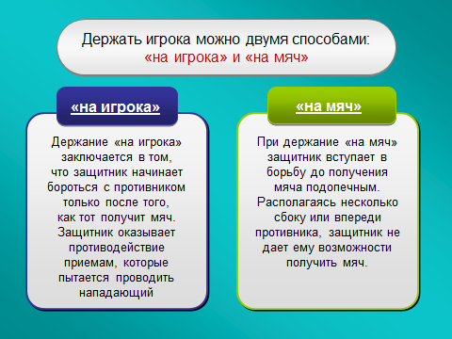  слайд10  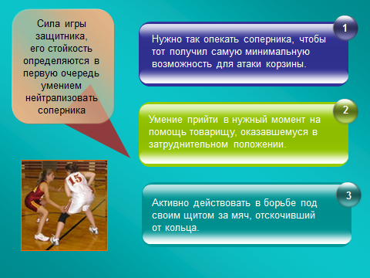  слайд 12  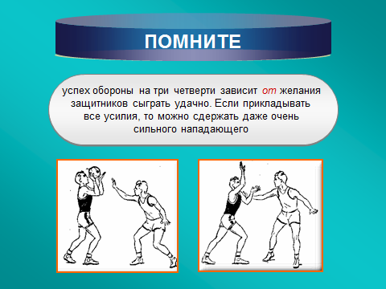
3. Разминка  Ходьба:  - обычная  - на носках, руки вверх  - на пятках, руки на пояс  - в полуприседе, руки, на пояс  - на носках, руки на пояс;  - на пятках, руки за спину;  Бег:  - обычный  - приставным правым боком в стойке баскетболиста;  - приставным левым боком в стойке баскетболиста;  - спиной вперёд;  - прыжки с подскоками;  - бег с захлестыванием голени;  Общеразвивающие упражнения с баскетбольным мячом.  Ι. И.п. – ст. ноги вместе, мяч в опущенных руках.  1 – сгибание рук в локтях, касаясь мячом груди;  2 – разгибая руки вверх;  3 - сгибание рук в локтях, касаясь мячом груди;  4 – и.п.  ΙΙ. И.п. - ст. ноги вместе, мяч в руках за головой.  1- ногу в сторону подняться на носках, руки вверх;  2 – и.п.  ΙΙΙ. И. п. – ст. ноги врозь, мяч в согнутых руках перед грудью;  1-4 – катить мяч по правой ноге вниз;  5-7- катить мяч по правой ноге вверх;  8 - и.п.  То же в другую сторону.  ΙV. И.п. – ст. ноги врозь, мяч в опущенных руках;  1 – 3 передавать мяч под ногой (павой, левой);  4 – вернуться в и.п.  V. И.п. – ст. ноги врозь, мяч в согнутых руках перед грудью;  1 – выпад правой в сторону, коснуться мячом носка левой ноги,  2 – и.п.,  3 – 4- то же левой ногой.  VΙ. И.п. - ст. ноги врозь, мяч в согнутых руках перед грудью;  1 – 8 – подскоки поочередно на левой и правой ноге с одновременным подбрасыванием мяча вверх, хлопком  Упражнение на восстановление дыхания.  И.п. – ст., мяч внизу.  1 – мяч вверх, вдох.  2 – мяч вниз, выдох.  Перестроение в колонну по два. | 2 мин  2 мин  5 мин  6-8 раз  6-8 раз  6-8 раз  6-8 раз  6-8 раз  6-8 раз  6-8 раз  30 сек.  30 сек. |  | «В обход налево шагом – МАРШ!». Задать темп подсчетом.  Дистанция 2 шага. При движении на носках обратить внимание на правильную осанку, голову держать прямо, локти отвести максимально назад.  Выполнять под счет.  Спину держать прямо.  Ногу не сгибать в коленном суставе. По свистку смена положения ног.  Команда «Бегом – МАРШ!»  Смотреть вперед.  «Приставными – МАРШ!». Задеть боковую линию. Интервал, дистанция 1,5 метра.  Движение приставными шагами выполняется по «змейке» с касанием боковых линей рукой.  Бег спиной вперед, назад смотреть через левое плечо.  Подскок выполнять по сигналу свисток.  «С выполнением задания – бегом МАРШ!»  Соблюдать дистанцию;  плечи чуть вперед;  Пятки касаются ягодиц, руки “свободно”.  Интервал, дистанция 2 шага.  Команда: « В колонну по четыре налево – МАРШ!».  По ходу движения берут мячи.  Мяч в правой руке.  Фронтальный метод.  Перестроение из колонны по одному в колонну по четыре.  Содействовать укреплению мышц плечевого пояса  Следить, чтобы локти при сгибании рук в стороны не разводили. Спина прямая.  Содействовать укреплению мышц плечевого пояса, ног.  Локти развести в стороны. Мяч держать пальцами вверху. Прогнуться.  Содействовать укреплению мышц туловища, плечевого пояса.  Мяч пола не касается. Ноги не сгибать. Перемещение мяча осуществляется пальцами.  Укрепление мышц ног, туловища, плечевого пояса.  Ноги прямые. Мяч передавать под ногой из одной руки в другую.  Выпад правой (левой) ногой, левая (правая) прямая.  Команда: «Следить за дистанцией!»  Содействовать развитию сердечно-сосудистой системы.  Подскоки выполнять как можно выше. Дыхание не задерживать. Мяч подбрасывать выше уровня головы.  Вдох – глубже, выдох – длиннее.  Восстановить дыхание.  Перестроение выполнить по команде:  «Через центр в колонну по два налево – МАРШ!»
Основная часть (20 минут)
1. Взаимодействие двух нападающих против одного защитника  Защитник стремится не дать забросить мяч из-под щита и отступает спиной к своему кольцу так, чтобы видеть обоих нападающих. | 5 мин |  | Групповой способ.  Учащиеся выполняют задание поочередно.  Нападающие располагаются в колоннах. Защитник находится на линии штрафного броска. Ученики, выполняя передачи, продвигаются к кольцу. При приближении к защитнику, нападающий начинает ведение мяча. Если защитник атакует, то он выполняет передачу партнеру. Если атаки не последовало, то продолжает ведение и выполняет бросок после двух шагов. В случае неточной передачи или промаха, нападающий меняет защитника.
2. Передача в «тройках» через центр | 5 мин |  | Передачи выполнять двумя руками от груди. Соблюдать дистанцию и интервал. Назад возвращаться по боковым линиям.
3. Быстрый прорыв в «тройке» с сопротивлением защитника | 5 мин |  | -1, - 2, - 3, - защитник. Игрок 2 выполняет передачу в щит игроку 1, а сам делает рывок к боковой линии. После получения мяча игрок 3 начинает движение. Игрок 1 выполняет передачу игроку 2 и начинает движение по правой стороне. Игрок 2 выполняет передачу игроку 3 по боковой линии и занимает центр площадки. Перейдя среднюю линию, игрок 3 передаёт мяч игроку 2 в середину. Выполняется атака кольца.
3. Двухсторонняя игра. | 5 мин. |  | Игра проводится по всей площадке. Девушки и юноши играют отдельно. Смена команд через 5 минут. Напомнить учащимся о подстраховке своих партнеров во время игры (два нападающих против одного защитника).
Ученики свободные от игры:
Юноши выполняют подтягивание на высокой перекладине (3 подхода по 5-6 раз), «уголок» на брусьях (2 подхода по 7-8 секунд);
Девушки выполняют поднимание туловища на низкой перекладине (2 подхода по 10-12 раз), «уголок» на шведской стенке (2 подхода по 5-6 секунд).
Заключительная часть (3 мин)
- Построение. Подведение итогов урока. | 3 мин | Постепенное снижение двигательной деятельности занимающихся.  Создание благоприятных условий для приведения организма учеников в относительно спокойное состояние.  Провести разбор игровых моментов.  Указать на ошибки.  Отметить хорошую работу учащихся, выполнение заданий без ошибок и те, над которыми следует поработать на следующих занятиях.  Раздать схемы дифференцированных заданий домашних заданий (приложение №2)
2. Домашнее задание. | 3 мин
3. Организованный уход из зала.

